教案首页
授课题目 | 任务 6.2 从扫码解锁到精准导航 |  |  | 类型 | 理论 | 学时 | 2
教学目标 | ［知识目标］：  - 了解物联网的基本概念。  - 掌握物联网的体系结构。
教学目标 | ［能力目标］：  能理论联系实际，说出物联网的功能及应用实例。
教学目标 | ［素质目标］：  - 按行业规范操作的意识；  - 沟通协调能力；  - 团队合作，严谨细致的工作精神。  - 培养学生对物联网的深入兴趣和探索精神，愿意持续学习和掌握新技术。
教学内容  及重难点 | 【重点】  掌握物联网的体系结构及特征。  【难点】  物联网体系结构的划分。
教学逻辑  思维导图 | 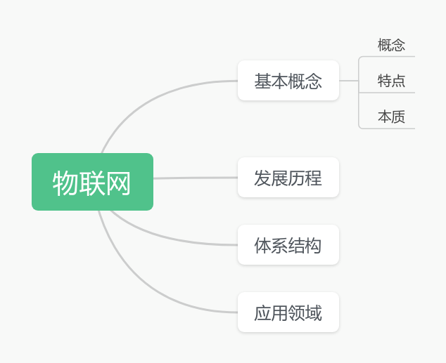
教学方法 | 讲授法、演示法、启发式、练习法、探究式、举例法
能力训练 | 利用本节所学内容实现学生对物联网的初步认识，掌握简单的物联网应用，了解物联网所使用的技术。
班级代码 |  | 所属专业
时间地点 | 年 月 日 ； 星期 第 节 ；教室号：

吉林水利电力职业学院课程教案用纸
教学环节 | 教 学 内 容 | 备 注
课程导入  知识讲解  课堂小结  课后作业 | 物联网技术是当今最前沿的信息技术之一，是许多专业学生必学或选学的一门重要的技术。那么，请同学们想一想：在我们的日常学习生活中，有哪些方面用到了物联网技术呢?  - 认识物联网  - 物联网的概念  物联网（Internet of Things, IoT）是指通过互联网将各种物理设备（如家用电器、交通工具、工业设备等）连接起来，使它们能够收集和交换数据。  - 物联网的特点  - 物联网是物与物的相互连接的网络，互联是其重要特征。  - 物联网能够让物体更具有智慧。  - 物联网大大扩充了人类的沟通范围。  - 物联网可以实现更多智能的应用。  - 物联网的本质  - 深度信息化，信息服务化。  - 服务传统产业转型升级。  - 联网的体系结构  感知层、网络层、处理层和应用层  - 典型的物联网应用  - 智能家居  - 智能交通  - 智能医疗  - 智能农业  - 智能能源管理  - 智能零售  - 智能工业  - 智能环境监测  - 智能物流  - 智能城市  这节课同学们学习了物联网技术，了解了物联网技术的概念以及其在实际生活中的应用。课后希望大家通过自己的观察、调查等相关的途径，更加客观清楚的认识物联网,了解物联网的技术应用，在生活实践中体验到物联网带给我们的方便和巨大作用。  1.课下上网了解物联网的相关知识，预习下堂课的内容。  2通过实地观察、调查或网络搜索等途径，了解周边物联网技术的应用。 | 10min  30min  20min  20min  5min  5min
板书设计 | 初识物联网  物联网的体系结构  物联网的概念  物联网的特点  物联网的本质 | 10min  30min  20min  20min  5min  5min
教学反思

